Towarzystwo Oświatowe Ziemi Chrzanowskiej w Chrzanowie
Partner projektu "Małopolski Ośrodek Wsparcia Ekonomii Społecznej"
zaprasza przedstawicieli:

jednostek samorządu terytorialnego, instytucji rynku pracy, instytucji pracy
i pomocy społecznej oraz podmiotów ekonomii społecznej

z terenu powiatów: chrzanowskiego, olkuskiego, oświęcimskiego, wadowickiego

do udziału w

I Forum Ekonomii Społecznej
pt. „Podmioty Ekonomii Społecznej jako forma promocji regionu”

08 grudnia 2012 roku (w godz. 9.00 – 17.00)
na terenie Muzeum Nadwiślański Park Etnograficzny – Skansen w Wygiełzowie

Zapraszamy również w trakcie Forum do udziału w Festiwalu Ekonomii Społecznej
nt. „Ekonomia społeczna na ludowo”: 08 - 09.12.2012 roku

Rekrutacja do dnia 20 listopada 2012 roku
Dokumenty rekrutacyjne oraz szczegóły na www.mowes.tozch.edu.pl
Informacje pod nr tel. 32-623-38-78

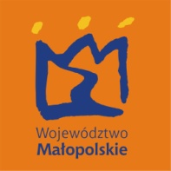
Patronat honorowy:
Marszałek Województwa Małopolskiego
Marek Sowa

